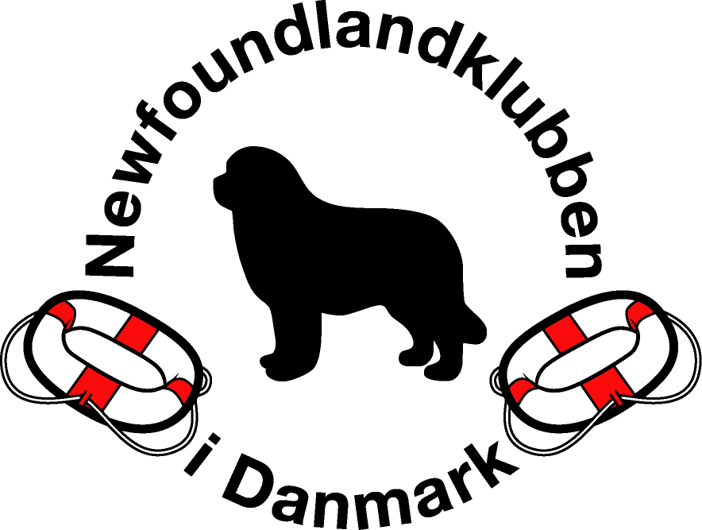

Budføring

At komme hen til en fremmed på land og i vand
Det kommer ikke af sig selv, at hunden vil svømme ud til en ukendt person, en fremmed, i vandet. En person, som den tilmed ikke kan se mere end hovedet af og således ikke engang aflæse kropssproget på og se om vedkommende er venlig eller fjendtlig.

For at lægge op til denne øvelse skal samhørigheden med den fremmede person (figurant) grundlægges. Det kan gøres ved at opbygge bevidstheden hos hunden om at den er med i en nydannet flok bestående af hund, fører og den fremmede. Langsomt udbygges denne lille floks aktiviteter til at omfatte, at hunden alene går eller svømmer hen til flokkens nye medlem, den tidligere fremmede, for sidst at ende med at hunden kan fremføre et reb eller en redningskrans til en helt fremmed ude i vandet.

Grundlæggende indlæring 1 – opbygning af flok
Flokkens samhørighed etableres ved at man går frem og tilbage ca. 15 m flere gange.
- Først går fører med hund på plads og den fremmede på venstre side af hunden.
- Dernæst byttes om, så føreren går på venstre side af hunden. Figuranten, som nu handler hunden, skal have godt med godbidder med.
- Herefter kan føreren blive stående og figuranten går med hunden ved venstre side ud, sammen vender de front mod føreren, hunden sætter sig på ”plads” og sendes derefter tilbage til fører med et ”march”.
- Øvelsen kan tages flere gange.
- Nu sender føreren hunden frem til figuranten, som gerne må lokke den til sig, og den sendes retur evt. mens figuranten holder den i pelsen ved skulderen, ligesom hvis den trak vedkommende ind til land i vandet.
- Øvelsen kan gentages, hvor hunden fremsendes med en genstand (apport, tov el. lign.)

Grundlæggende indlæring 2 – på land
Flokken (hund, fører og figurant/træner) mødes på træningsbanen.
- Fører giver figurant nogle godbidder og evt. også et stykke legetøj (gerne hundens bedste legetøj) – hunden gøres opmærksom på dette af figuranten, imens vedkommende fjerner sig.
- Hunden sendes nu af føreren hen til figuranten med ”march”. Figuranten må gerne lokke hunden hen til sig ved at vise godbidderne og/eller legetøjet. Hunden kan evt. føres venstre om ryggen på figurant for at sætte sig på plads før den får godbidden.
- Hunden sendes nu retur til føreren med et nyt ”march”.
- Denne øvelse kan foretages flere gange.
- Til sidst mødes flokken og figuranten leger med hunden med legetøjet.

Øvelsen udbygges til at hunden bringer en apport eller andet til figuranten og bringer denne retur til fører. Igen mødes fører og figurant med hund både før og efter øvelsen – for at vise at flokken er samlet. Til sidst kan hunden bringe et reb eller en redningskrans i reb til figuranten og retur til fører. Øvelsen er god at træne til landtræning.

Budføring i vand
Ved vandet er det vigtigt at øvelsens progression sker, samtidig med at overgangen fra land til vand også trænes. Her kan man bruge både grundlæggende indlæring 1 og 2 ovenfor. Der belønnes med godbidder hos figurant og fører.

- De første øvelser kan foregå på stranden langs vandkanten
- Derefter rykker fører og figurant lidt ud i vandet – så vandet når dem til knæene. Der arbejdes stadigt parallelt med vandkanten.
- Derefter rykker figuranten længere ude i vandet – nu når vandet ham til maven. Hunden må gerne komme ud og svømme
- Til sidst rykker fører på land og figuranten så langt ud i vandet at prøveafstandene er overholdt, dvs. hunden skal svømme 15 m.

Samme øvelsesrække kan foretages med fremsendelse af genstand (apport, tov, krans).

Dirigeret budføring
Omkring 7-10 m ude i vandet placeres 2 figuranter med indbyrdes afstand på ca. 15 m.
- Hunden sendes ud til ”højre/venstre” som i dirigeret apportering. Husk tydeligt kropssprog/tegn og kommando: ”højre march”. Figuranten må gerne lokke hunden med godbidder.
- Hunden henter den figurant, den er dirigeret til og bringer vedkommende på land. Der støttes verbalt mens den svømmer ud til figuranten.
- Hunden ”bringer” figuranten på land, dvs. figuranten holder fast i hunden ved skulderen.
- Hunden roses, når den har bragt figuranten på land, for nu er flokken atter samlet!
- I indlæringsfasen skal hunden ikke rydde op, dvs. den anden figurant går selv op på land.
- Lad derefter figuranterne bytte plads og hunden dirigeres stadig til ”højre march”.
- Efterhånden øges afstandene i vandet, så hunden kommer ud at svømme.

